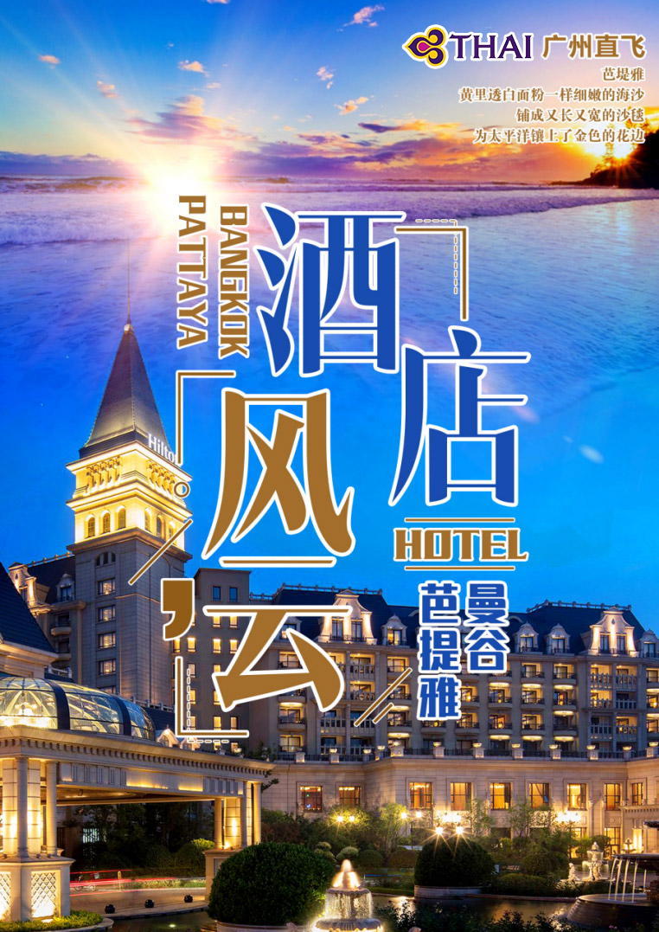
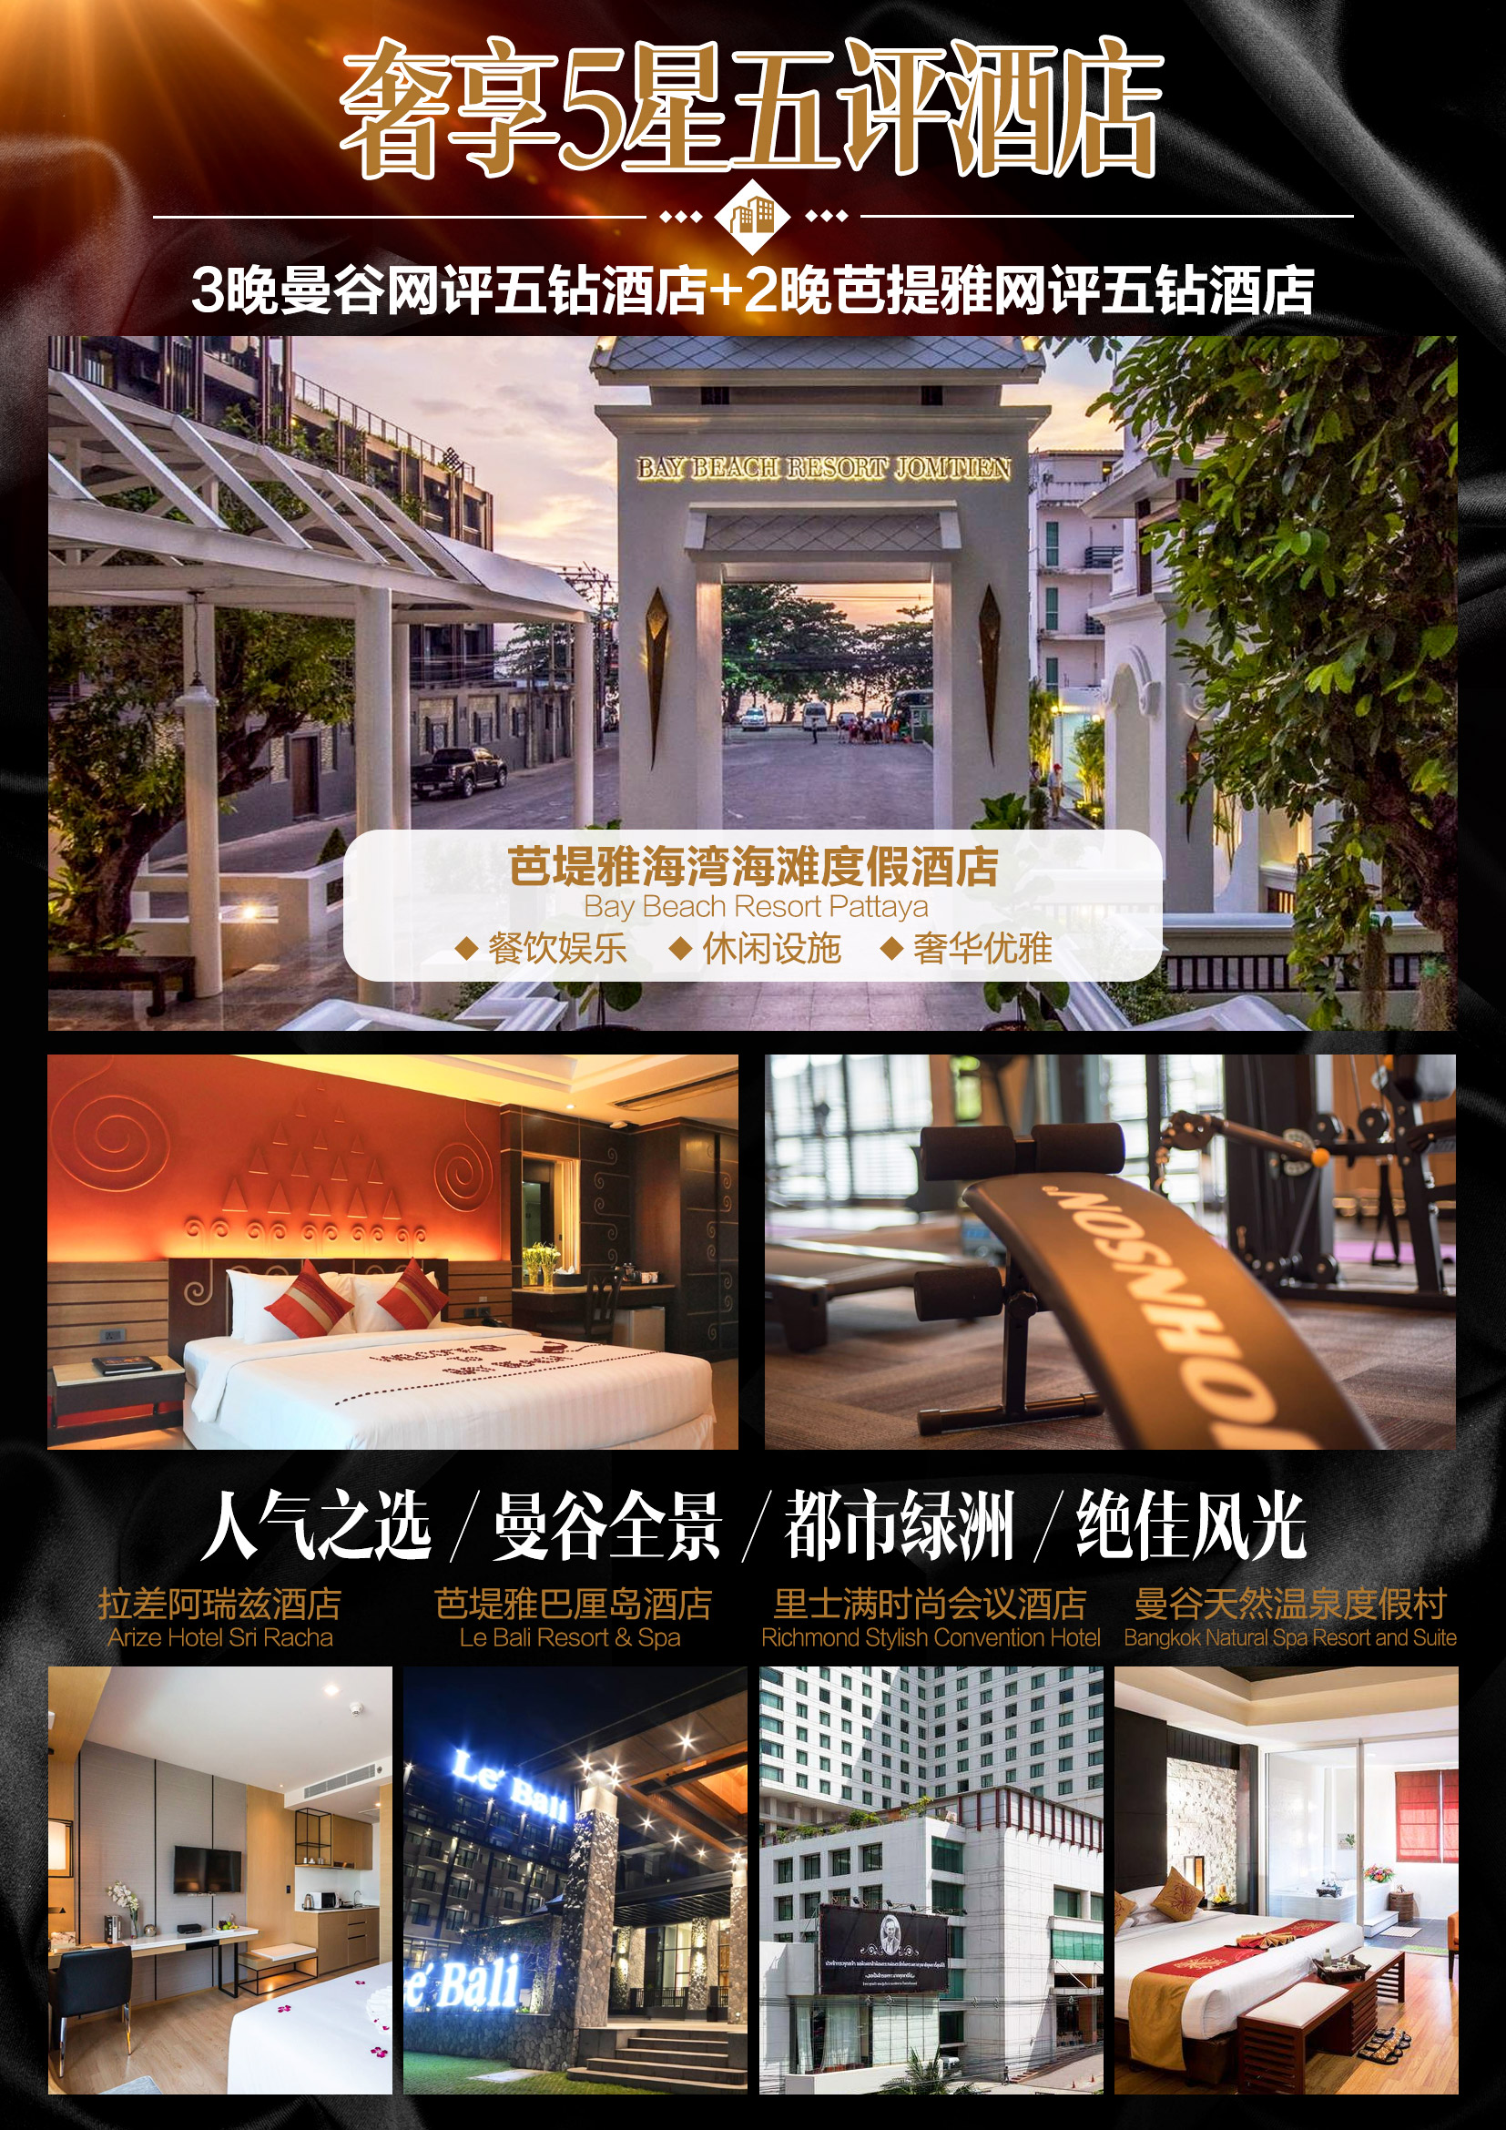
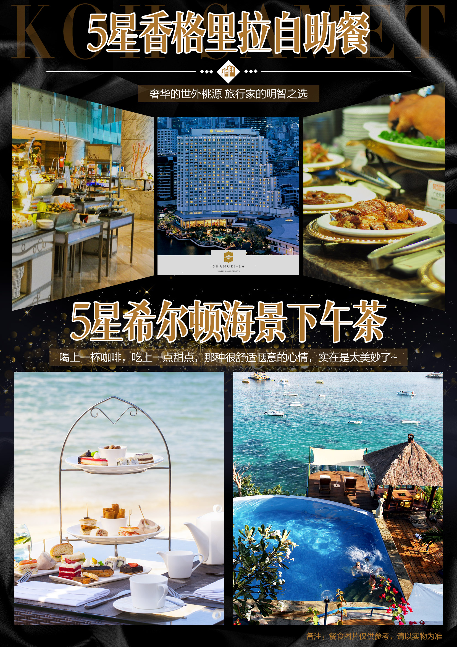
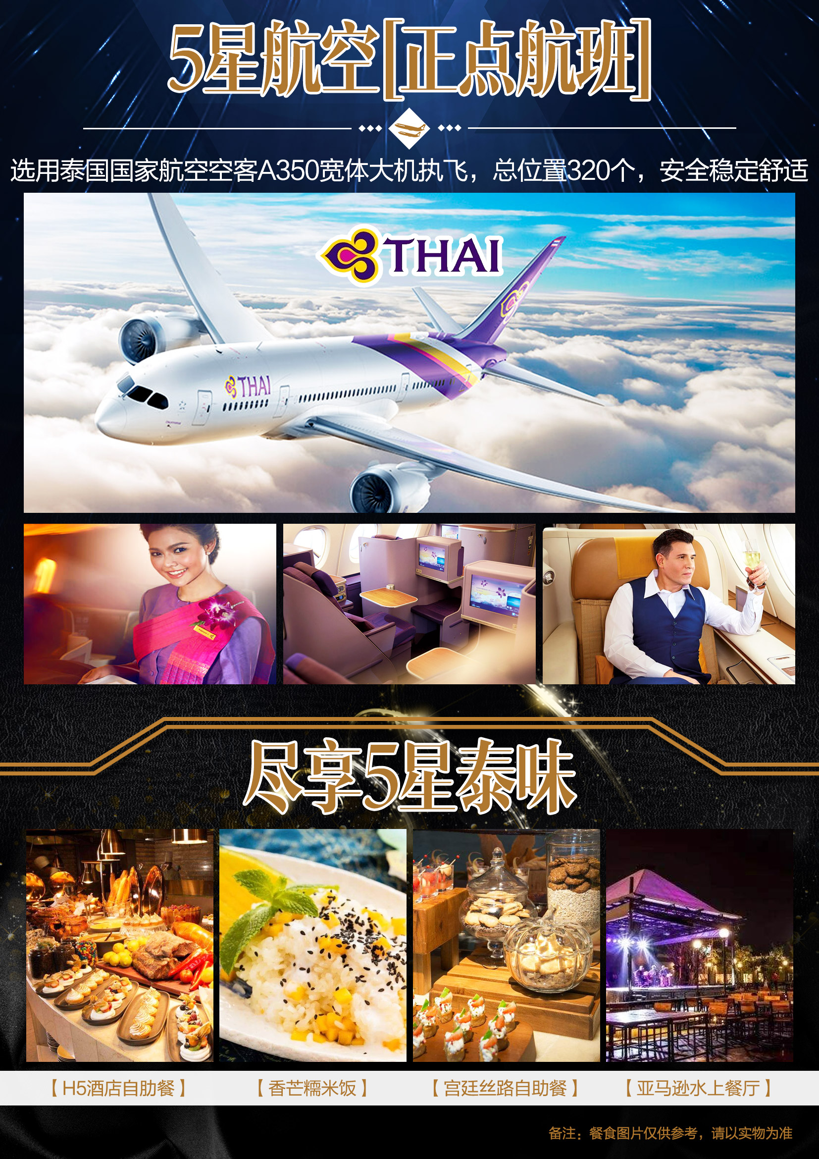
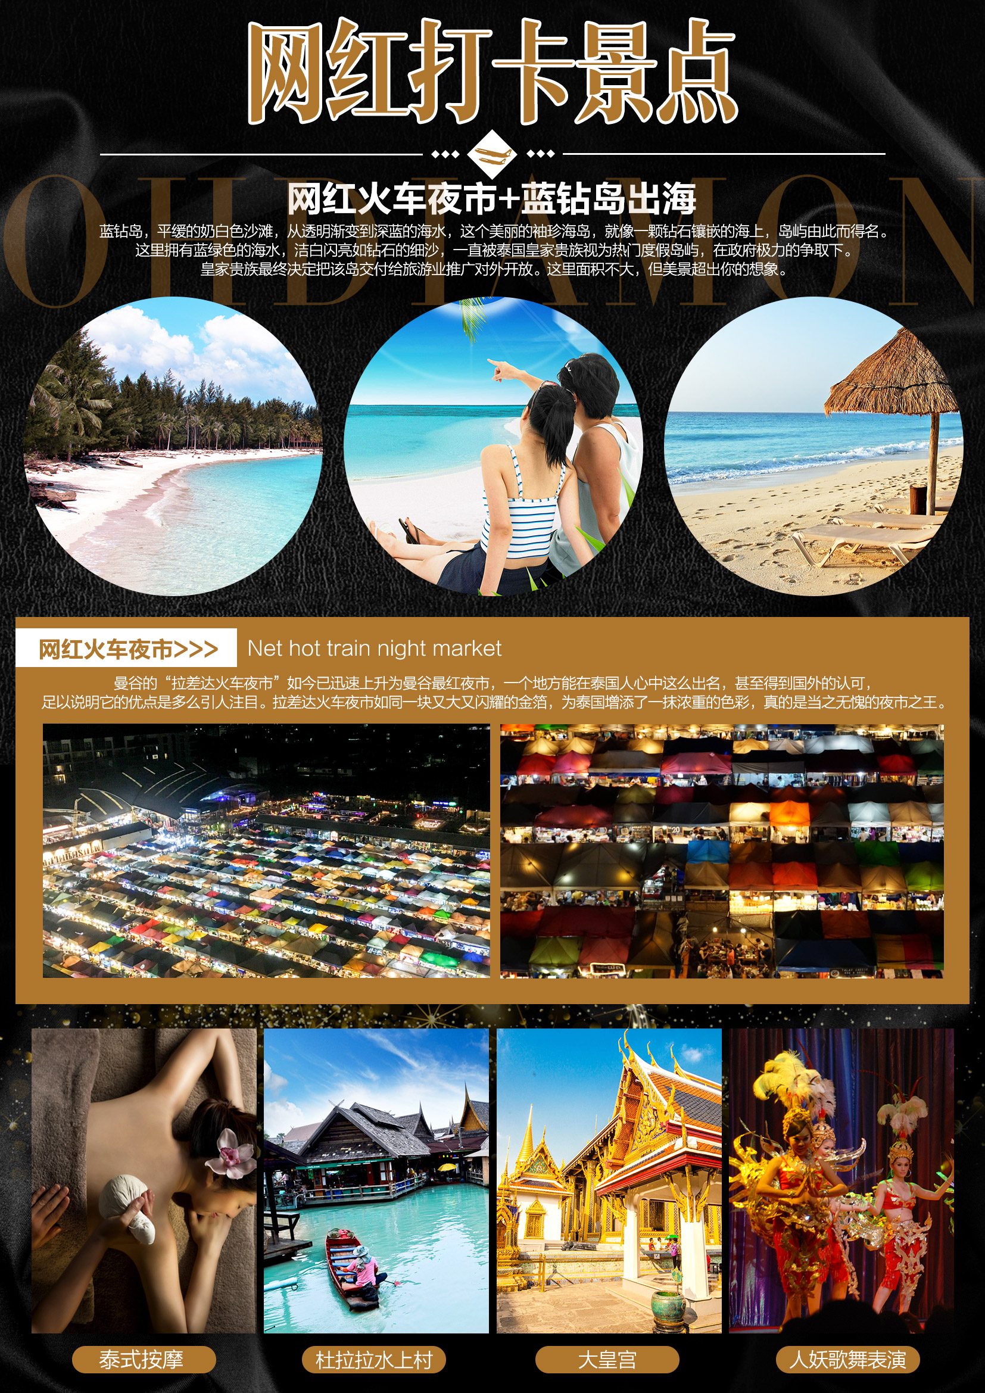
航班  信息 | 航段 | 代码 | 航班时刻 | 备注
 | 广州-曼谷 | CANBKK | TG679 2105-2305 TG669 1545-1745 | 去程
 | 曼谷-广州 | BKKCAN | TG678 1600-1950 TG668 1045-1435 | 返程
备注：散拼不可指定航班，由航空公司调配，以上为参考航班，最终航班以出团通知书为准。
行程表中所列航班的起抵时间均为当地时间，“+1”表示航班第二天抵达。

行程  简要 | 日期 | 行程 | 早餐 | 中餐 | 晚餐
 | DAY1 | 广州曼谷 | 自理 | --- | ——
 | DAY2 | 大皇宫-皇家翡翠古佛-国际5星香格里拉自助餐-人妖歌舞表演-泰式古法按摩-网红火车夜市 | 酒店 | 香格里拉酒店自助餐 | 亚马逊水上餐厅
 | DAY3 | 珠宝中心-杜拉拉水上四季村-骑大象  热带水果园 | 酒店 | A-ONE海鲜自助餐 | 酒店晚餐
 | DAY4 | 蓝钻岛出海-希尔顿海景下午茶-五族城堡风情园-东方公主号 | 酒店 | 四海一家  海鲜大餐 | 公主号星光游船风味餐
 | DAY5 | 芭提雅古庙-四面佛-乳胶中心-皇家毒蛇研究中心  泰国皇权免税店 | 酒店 | 泰式风味餐 | 丝路宫廷自助餐
 | DAY6 | 曼谷-广州 | 酒店 | -- | --

酒店  参考 | 酒店名 | 网址
 | 曼谷网评五钻酒店
 | 休闲酒店 | The Leisure Hotel
 | 曼谷素万那普机场帕拉佐酒店 | Grand Parazo Hotel Suvarnbhumi Airport
 | 里士满时尚会议酒店 | Richmond Stylish Convention Hotel
 | 曼谷集市酒店 | The Bazaar Hotel Bangkok
 | 斯拉姆休闲酒店 | S Ram Leisure Hotel
 | 曼谷阿瓦纳大酒店和会议中心 | Avana Grand Hotel and Convention Centre
 | 芭提雅网评五钻酒店
 | 芭堤雅巴厘岛酒店 | Le Bali Resort & Spa
 | 芭堤雅海湾海滩度假酒店 | Bay Beach Resort Pattaya
 | 拉差阿瑞兹酒店 | Arize Hotel Sri Racha
 | 芭堤雅格兰德中心点酒店 | Grande Centre Point Pattaya
 | 芭堤雅莫杜斯海滨度假村 | Pattaya Modus Beachfront Resort

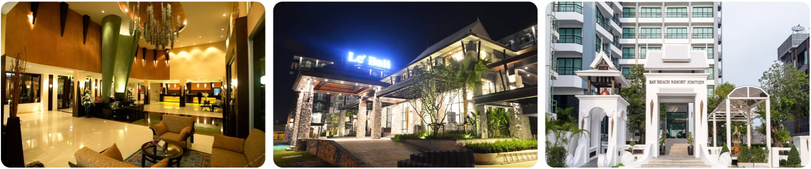曼谷天然温泉度假村 芭堤雅巴厘岛酒店 芭堤雅海湾海滩度假酒店
声明：以上酒店是我们精心挑选的适合国人旅行的酒店，所有团全部入住以上酒店其中之一，若届时酒店满房，将按照同级调房！当地五星等同于国内四星，绝非精品酒店，请务必收客之前给客人介绍!
【行程参考】
DAY1广州-曼谷
早：敬请自理 中：敬请自理 晚：敬请自理 酒店：曼谷网评五钻酒店
于指定时间在白云机场出境大厅集中，搭乘客机飞往享誉世界的东方威尼斯的佛教国之都的泰国首都曼谷（飞行时间约2.5小时）。
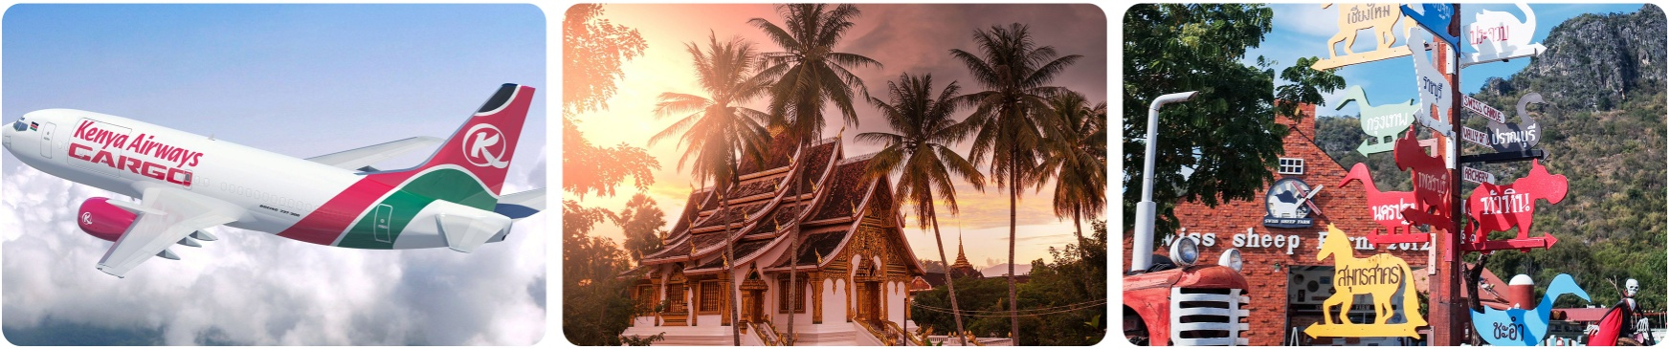

DAY2大皇宫-皇家翡翠古佛-人妖歌舞表演-泰式古法按摩-网红火车夜市
早：酒店早餐 中：香格里拉酒店自助餐 晚：亚马逊水上餐厅 酒店：曼谷网评五钻酒店
早餐后，参观金碧辉煌的【大皇宫】和【皇家翡翠古佛】（约2小时），曼谷中心内一处大规模古建筑群(计28座)，总面积218400平方米。大皇宫始建于1782年，经历代国王的不断修缮扩建，终建成现在这规模宏大的大皇宫建筑群，至今仍金碧辉煌。大皇宫是仿照故都大城的旧皇宫建造的，大皇宫是泰国诸多王宫之一，是历代王宫保存最完美、规模最大、最有民族特色的王宫。
午餐前往【国际5星香格里拉大酒店】享用自助午餐，香格里拉大酒店坐落湄南河边，供应曼谷著名的优质自助餐，包括各个地区的市集风味美食，同时供应亚洲及国际风味点菜菜单，尽享世界美食。(旺季时如香格里拉自助餐订满，会换同级铂尔曼或万豪自助餐)
下午安排观赏享誉全球的泰国【人妖歌舞表演】（约60分钟），雌雄难辨、精彩纷呈的演出保证让您终身难忘。表演结束后，还可以近距离欣赏人妖，跟她们比一比到底是我美还是你艳，拍照留念可千万别忘了（小费自理）。然后安排泰国地道特色【泰国古式按摩】（60分小费50泰币自理），感受一下正宗泰式按摩的手法，解除旅程周车劳顿的疲乏和辛苦。晚饭后前往打卡【网红火车夜市】（约60分钟）拉差达火车市场。 这里的美食应有尽有，还可以淘到很多小玩意儿。这个夜市深受当地年轻人的喜欢。不少泰国的网红也在这里摆摊开店。 想要拍到这样的网红视角，需要找到这个最佳的拍摄地：Esplanade商场的停车场，直接就可以俯瞰整个夜市。
温习提示：
泰式古法按摩只招待18岁以上，儿童则不能享受此按摩，不退费用；其次若放弃古法按摩，则不能将该服务转让他人。
如遇上泰国政府政策关闭大皇宫和皇家翡翠古佛将会换成“暹罗古城72府”。

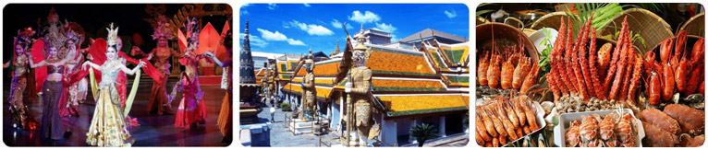

DAY3珠宝中心 -杜拉拉水上四季村-骑大象-热带水果园
早：酒店早餐 中：A-ONE海鲜自助餐 晚：酒店晚餐 酒店：芭提雅网评五钻酒店
早餐后，参观【珠宝中心】(约90分钟)，参观宝石加工厂，大象、鳄鱼皮革。下午我们安排2015年独家推出：前往【杜拉拉水上四季村】（约60分钟），水上四季村位于芭堤雅的市中心，是泰国仅存的暹逻湾民俗风情水上市场，沿袭了泰国最古老的水上交易方式。商品种类很多，以食品居多，汇集了泰国东、南、北、中部的民间文化，更是电影《杜拉拉升职记》的拍摄场地之一。【大象园】芭堤雅大象村是一个非盈利性质的大象庇护所，坐落于泰国春武里府的芭堤雅。原是一个主要训练大象从事各种劳动的学校，现已成为芭堤雅的知名游览地点。之后前往【热带水果园】（约30分钟）这里是人间的伊甸园。几百亩连绵不绝的水果王国，种植多种热带水果。远离喧嚣的园内景色原始优美，清新扑面。可品尝新鲜的时令水果，为您的旅程补充满满的维生素和活力。
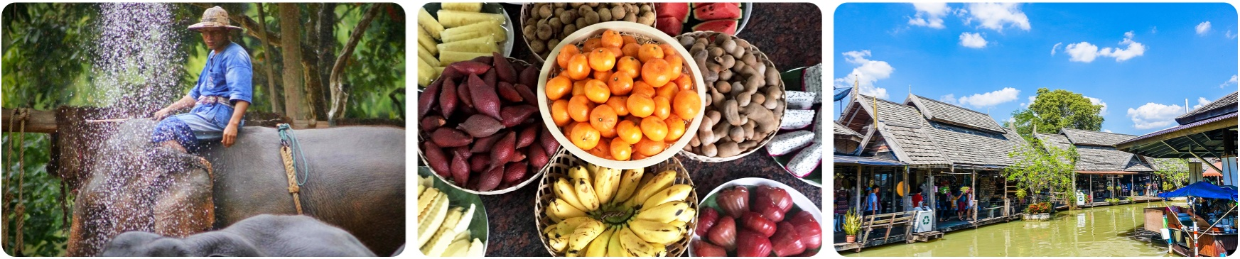

DAY4 蓝钻岛出海半天-希尔顿海景下午茶-风情园泼水体验-东方公主号
早：酒店早餐 中：四海一家海鲜大餐 晚：公主号星光游船风味餐 酒店：芭提雅网评五钻酒店
酒店早餐后，导游已经为各位准备好毛巾，出发前往码头，乘坐快艇前往【蓝钻岛】（约20分钟快艇，畅玩时间约4小时）。平缓的奶白色沙滩，从透明渐变到深蓝的海水，这个美丽的袖珍海岛，就像一颗钻石镶嵌的海上，岛屿由此而得名。这里拥有蓝绿色的海水，洁白闪亮如钻石的细沙，一直被泰国皇家贵族视为热门度假岛屿，在政府极力的争取下，皇家贵族最终决定把该岛交付给旅游业推广对外开放。这里面积不大，但美景超出你的想象。
蓝钻岛水上运动项目很多，是芭提雅水上运动项目最多的地方，有游泳、钓鱼、浮潜、深潜、海底漫步、坐香蕉船、开摩托艇、海上降落伞等，客人可以自由选择自费参与。中午乘船返回【芭堤雅】，前往享用【五星泰味-海鲜餐】，泰国是一个海产丰盛的国度，来到泰国怎能少了五星泰味。
之后前往【国际5星希尔顿酒店-无敌海景下午茶】酒店位于芭提雅海滨区，色彩绚丽而壮阔的景色每天都在暹罗湾海滩上演。放轻节奏和心情，在这里喝上一杯咖啡，享受一份甜点，那种很舒适惬意的心情，实在是太美妙了！(旺季时如希尔顿下午茶订满，会换同级铂尔曼或万豪下午茶)
下午前往【五族城堡风情园】园内景观众多，环境优雅。有静静的人工湖，水光潋滟，有环绕的小河，亭台楼榭，有郁郁葱葱的树木，鸟语花香。体验当地泼水节。傍晚前往【公主号星光游船】是外国游客必去场所。令此游船闻名遐迩的不是暹逻湾的夜景，而是东方公主们的美丽。
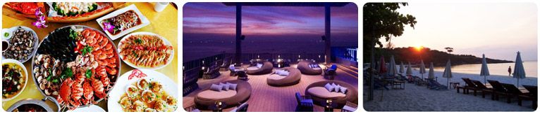
DAY5芭提雅古庙-四面佛-乳胶中心-毒蛇研究中心-泰国皇权免税店
早：酒店早餐 中：泰式风味餐 晚：丝路宫廷酒店：曼谷网评五钻酒店
早餐后，前往【芭提雅古庙】参拜【四面佛】（约45分钟）远近驰名的四面佛在东南亚极富盛名，是印度婆罗门教的主神、泰国各地的主要信仰，祭拜时用鲜花、香烛和木象，也有几名少女在神前跳传统的祭神舞，以回谢神愿。无论是求财或婚姻都很灵验，也是港台明星们的最爱。返回曼谷顺路参观【乳胶中心】（约90分钟）泰国本土乳胶产品(枕头、丝绸、床垫等)、途中经过【土特产】（约30分钟）泰国当地特产泰丝、燕窝等，【皇家毒蛇研究中心】（约60分钟），观赏世界上最毒的金刚眼镜蛇及人蛇表演，选购珍贵的蛇药，在园内收集有各类数以千计的活毒蛇，可供研究和观赏，且全世界规模仅次于巴西，排在世界第二位。在这里游客能观赏到毒蛇和饲养员交锋，以及饲养员从蛇的毒牙上提取毒液等精彩表演，精彩至极一定要欣赏。之后前往【泰国皇权免税店】（约2小时），选购心爱的欧莱雅”、“雅诗兰黛”、“兰蔻”、“欧米茄”、“浪琴”等国际名牌、世界精品任您选购。
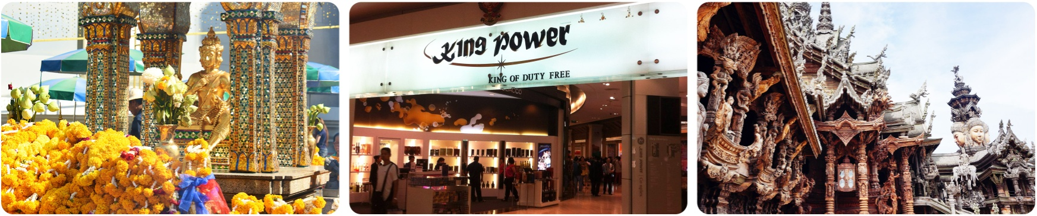
DAY6 曼谷-广州
早：酒店早餐 中：自理 晚：自理 酒店：阁下十星级的家
早餐后前往曼谷国际机场返回广州
抵达广州白云机场后散团！结束愉快行程

特别说明：
● 东南亚酒店没有官方公布的星级标准，没有挂星制度；国外度假村是根据规模大小、地理位置及配套设施 来定价，无星级参考标准；如遇行程上安排的酒店爆满我们将更改用同一级别的酒店，敬请留意。
● 如遇航空公司航班时间临时调整，我社将以实际航班时间安排客人用餐，但不做任何经济赔偿。
● 2至12岁为小童价，不占床按照正价加300元/人；12-18岁必须占床按加700元/人。
● 香港、台湾以及外籍护照：加收￥500/人。● 单房差：1500元/人/团（节假日另行通知）。

费用说明
费用包含 | 1. 曼谷网评五钻酒店3晚、芭提雅网评五钻酒店2晚 （一共5晚）双人标间， 一人一床位。  2. 8正餐、5个酒店早餐。（请参照行程内容）  3. 用车为当地空调旅游巴士，一人一正座。  4. 团体经济舱机票、燃油附加费、旅行社责任保险、旅游意外保险。  5. 行程中所列明的景点费用（18岁以下小孩不适合泰式按摩，并且无费用可退，敬请谅解！）
费用不含 | 1、不含导游服务费300元/人。  2、签证费2017年9月1日起，广东正常提前签证费用RMB250元/人，如因个人原因不能做个人签证而需要做落地签，落地签450元/人费用。  3、境外一切个人消费。  4、航空公司临时上涨燃油附加费。  5、内候机和转机的餐食，一切私人费用及不可抗力因素所产生的额外费用等。  6、非大陆护照客人增加￥500/人，签证自理。  7、12-18岁小孩占床加收700/人；12岁以下小孩不占床加收300/人。  客人必须全程跟团，如确实需要离团的，必须通知领队和导游，办理离团手续后方可离开，离团费￥1000/人/日。  8、60岁以上收老人附加费300元每人。  - 全程单房差1500元/全程。（如遇节假日则另行通知）  10、 离团期间出现任何安全事故，责任客人自理，出现单间需补足差价。  11、 除行程表所列之外的个人消费，超重行李、航空及个人意外保险。  12、包团领队的费用，个人出境护照费用。  13、 机场往返程交通费用。  14、行程表中的自费项目及行程表以外行程费用。  15、 行李物品的搬运费、保管费及超重费。  16、 一切个人消费（如：电话、传真、电视付费频道、洗衣、饮料等）。  17、 旅游者因违约、自身过错或自身疾病引起的人身和财产损失。  18、非我社所能控制因素下引起的额外费用，如：自然灾害、罢工、境外当地政策或民俗禁忌、景点维修等。  19、 游客人身意外保险。  20、 客人往返出境口岸的一切费用。  21、泰国海关规定，半年有效期以上的护照原件+约20000泰铢等值货币作为旅游备用金，有可能会在海关抽查，如因备用金引起的所属情况，额外产生的旅游费用请自理。

注意事项
1. 此价格为中国人价格，外籍护照需加收￥500/人。
2. 如出现有单人或单男单女，则以加床为原则，出现单人房须收取单间差价费用。
3. 团体以16位成人成行；如不足16位成人，我司将不派领队。
4. 此行程为团队往返，行程表上的行程当地导游在征求客人同意的情况下可以调动时间顺序，但出现的景点必须会游览。
5. 航班时间以航空公司公布为准。航空公司有权对航班作出任何更改，如有变动，我司恕不另行通知，请以电话确认为准。
6. 护照要求：有效期为半年以上的出境护照，三页以上空白页，客人务必检查清楚。
7. 由于本行程含快艇出海项目，根据当地船公司要求，55岁以上或腰腿脚部不方便者不能搭乘，船家将拒绝出海，因此，如遇快艇出海当天，旅行社将安排不能出海客人在酒店自由活动，无费用增减，敬请客人留意

服务标准
机票标准
广州起止全程团队经济舱机票及机场税，团队机票不允许改名、退票、改票、改期。（不含航空公司临时新增的燃油附加费）
酒店标准
行程中所列酒店的双人间。（标准为二人一房，如需入住单间则另付单间差费用或我社有权提前说明情况并调整夫妻及亲属住宿安排）
用餐标准
行程中所列餐食，午晚餐为中式团队餐（10-12人一桌，餐标八菜一汤)或西式餐（套餐或自助餐）或当地特色餐。如果不用餐或因个人原因超过用餐时间到达餐厅无法安排餐的情况，不再另补且费用不退。（用餐时间在机场候机或飞机上的餐食由客人自理）
景点标准
行程中所列景点的首道门票（不含景区内的二道门票及个人消费）。行程表中标明的景点游览顺序和停留时间仅供参考，我公司有权根据当地交通等情况调整景点顺序，实际停留时间以具体行程游览时间为准。
用车标准
空调旅游巴士。
导游司机标准：全程中文领队；境外专业司机和中文导游。
购物标准
按行程表所安排购物店为准，不增加额外购物店（如增加须经团员签字同意方可增加），游客在指定购物店中为自愿购物，所购商品非质量问题一律不予退还。行程内经过的景区商店、餐厅、商场、集市、中途休息站等商店不属于旅游定点购物店，若游客在此类购物店所购买的商品出现质量问题，旅行社不承担任何责任。
自费标准
以行程表所安排的自费项目为准，不增加额外行程项目（须经全体团员签字同意方可增加），具体安排详见《自费项目表》。
声明：如因航空公司或天气原因造成飞机延误，所造成的费用，我司将不做出任何补偿。东南亚酒店没有官方公布的星级标准，没有挂星制度。任何非官方网站所公布的酒店星级档次，是属于该网站自己的评估标准，不代表该酒店的真实档次或星级。行程中所标明的星级标准为当地行业参考标准，普遍比国内略差一点。

旅游购物安排补充协议
甲方（旅行社）：__________________________________
乙方（旅游者）：__________________________________
根据《旅游法》第35条规定“旅行社安排具体购物场所需应旅游者要求或经双方协商一致且不能影响其他旅游者的行程安排”，因此在本次旅行过程，本旅行社应旅游者（乙方）要求或经双方协商一致，由甲方协助安排乙方旅游购物场所，具体约定如下：
一、购物场所简述及安排
购物场所名称 | 购物场所特点（指主要售卖商品等） | 停留时间 | 备注
珠宝展示中心 | 泰国皇家珠宝展示中心 | 约90分钟
毒蛇研究中心 | 泰国国药（蛇药）展示中心 | 约60分钟
乳胶特产中心 | 泰国本土乳胶产品(枕头、丝绸、床垫等) | 约90分钟
备注：
- 行程中的景点（四面佛寺）、中途休息站（特产）以及免税商场不属于安排的购物场所，旅行社不承担任何责任；
- 旅游者自行前往的购物场所购买的商品出现质量和运输问题，旅行社不承担任何责任。

二、相关约定
1、本补充协议的签订及履行必须是基于应旅游者要求或双方协商一致并确认的前提下方可：甲方或其派出的带团导游不得有任何欺骗或强迫旅游者的行为，如有发生前述行为，旅游者有权拒绝前往并可向组团社投诉或依法向国家相关部门举报。
2、本协议的履行双方均需确认是在不影响团队正常行程安排或不影响同团其他旅游者（即需妥善安排不前往购物场所的旅游者）的前提下方可。
3、本协议约定下由甲方协助安排乙方前往的购物场所，甲方承诺该购物场所售卖的产品不存在假冒伪劣产品。
4、本协议约定下由甲方协助安排乙方前往的购物场所，可能因该地区差异及进货渠道等原因其售卖产品的销售价格甲方不能保证是与市场同类产品价格是一致的，因此甲方郑重提醒前往购物的旅游者谨慎选择是否购买。
5、旅游者在购买产品时请主动向购物场所需要发票或售卖单据以做凭证。
6、购物场所同时向本地公众开放且价格与当地市场均价差异不大的场所如购物一条街、奥特莱斯、连锁（百货）超市、免税店等购物场所不属于《旅游法》规定的“旅行社不得指定具体购物场所”范围。
7、旅行社行程单中的景点、餐厅、长途中途休息站等以内及周边购物点不属于安排的购物场所，旅行社不建议购买，如购买商品出现质量问题，旅行社不承担责任。

三、关于退换货
1、本协议约定旅游者在由甲方协助安排乙方前往的购物场所购物的产品，如旅游者有退换货要求时需在旅游行程结束后三十日内将产品及售卖单据提交甲方或组团社，甲方或组团社有协助乙方换货的责任和义务。
2、对于旅游者退换货要求为在货品退货约定期限内（请务必购买时确认货品退换货要求且向购物场所书面确认），其中食品及化妆品类产品退换货时需保持其外包装完好，其他类产品则需保留产品外包装。
本协议一式两份，双方各执一份，受组团社及地接社委托该团导游为甲方授权签字代表，乙方为旅游者本人（18岁以下未成年人需监护人签名）。

甲方（旅行社）：__________________ 乙方（旅游者）：____________________
电话：____________________ 电话：___________________
导游：____________________

时间： 年 月 日

